BINP TP 1
PERCEPTION VIRTUELLE

Réalisations

Limite de perception visuelle
(fig. 1) Le carré qui nous semble le plus contrasté par rapport au fond est celui en haut à droite car le rapport 132/128 est plus grand que les rapports des autres carrés. Pour obtenir le même contraste avec le carré du bas, on a augmenté sa valeur pour obtenir approximativement le même rapport.

Perception des couleurs
Pour un x identique, la composante qui offre le plus grand contraste est le vert (fig. 2). Cela s'explique par le fait que l’œil humain est plus performant dans la reconnaissance des longueurs d'onde qui correspondent aux verts.

Illusion du gradient
Sur la deuxième fenêtre (fig. 3), la bande centrale semble avoir un gradient inversé par rapport au gradient du reste de la fenêtre.

Bandes de Mach
L'oeil perçoit une double limite (qui n'existe pas) entre les nuances de gris. (fig. 4)

Grille de Herman
Des ronds noirs semblent apparaître dans les espaces situés entre les coins de 4 carrés. (fig. 5)

Effet de masquage
La perception de la limite entre le noir et le blanc est beaucoup moins facile à percevoir avec le bruit qui les sépare.

Figures

figure 1: contrastes
figure 2: Composante verte

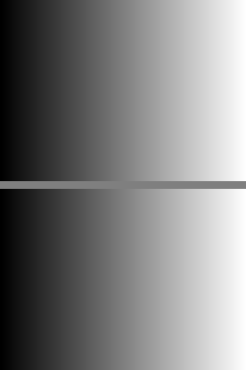figure 3: Illusion du gradient
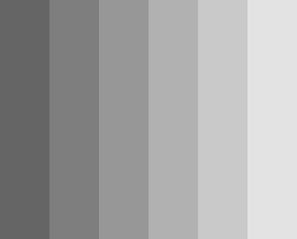figure 4: Bandes de Mach
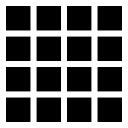figure 5: Grille de Herman
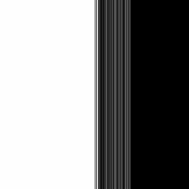figure 6: Effet de masquage

